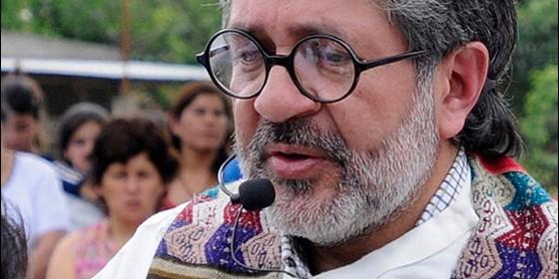

Leonardo Boff: Murió como consecuencia de su coherencia en defensa de los pobres y de su dignidad".

Los curas villeros, convencidos de que "al padre Viroche lo mató la mafia que él denunció"

Los restos del sacerdote, enterrados en una calle interna, en mitad del camino, y sin lápida
Jesús Bastante, 18 de octubre de 2016 a las 22:24
És un mártir como fueron los hermanos jesuítas en El Salvador, Rutillo Grande, el Obispo Angelleli, Oscar Romero y tantos otros en nuestra América. Son los que están en la base de una Iglesia nueva que nace de la fe del pueblo
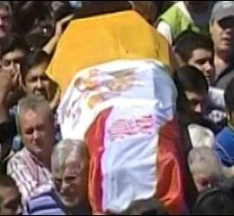
En un comunicado, firmado entre otros por Pepe di Paola, los sacerdotes insisten en que los posibles asesinos de Viroche "están detrás de la trata de personas y del narcotráfico", con el único deseo "de acumular dinero, sin importarles que esté salpicado de sangre inocente. Sin importarles el dejar hipotecadas vidas de niños y niñas, adolescentes y jóvenes".
Para los firmantes, "la mafia es como una mancha de aceite que lo invade todo, no hay institución a la que no pueda alcanzar", y "busca complicidades a través de la corrupción".
"La corrupción es proselitista, crece, contagia, se justifica y llega un tiempo en el que se terminan sacrificando al dios dinero las convicciones de toda una vida, amistades, la propia familia", subraya el manifiesto, que añade que "lo que no podemos permitirnos como sociedad es dialogar con la tentación de la corrupción en sus distintas formas. Si lo hacemos estaremos aportando el caldo de cultivo para que se consoliden las mafias en nuestra querida Patria".
El texto concluyo enviando "un sentido saludo a la familia, a la comunidad parroquial y a los barrios donde el padre Juan ejerció su ministerio sacerdotal" y renovando, con el ejemplo de Viroche y del cura Brochero "el compromiso pastoral con nuestros barrios, con el anhelo de que a través de nuestras obras nuestro pueblo sepa que comprendemos su dolor".
El pronunciamiento de los curas villeros no ha sido el único. Así, el teólogo brasileño Leonardo Boff, considera "dramático el asesinato de Juan Viroche". En su opinión, el religioso "murió como consecuencia de su coherencia en defensa de los pobres y de su dignidad".
"És un mártir como fueron los hermanos jesuítas en El Salvador, Rutillo Grande, el Obispo Angelleli, Oscar Romero y tantos otros en nuestra América. Son los que están en la base de una Iglesia nueva que nace de la fe del pueblo", subraya Boff, quien asegura que "él estará en el Reino de justicia, paz y amor infinito. El seguirá acompañando el camino de su pueblo. No está ausente, es solo invisible".

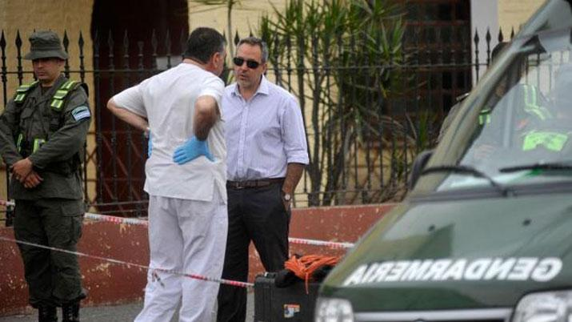

Por su parte, el obispo de Merlo-Moreno, Fernando Maletti, comparó la muerte de Viroche con la del cura Carlos Múgica, asesinado en 1974, mientras que el activista solidario Juan Carr consideró que al párroco "lo mataron".
Todo ello, mientras la Policía ya tiene los resultados de la segunda autopsia al cadáver, llevada a cabo el pasado viernes. En los mismos, los peritos desmintieron que el sacerdote tuviera las costillas fracturadas, y afirmaron que no presentaba otras heridas previas a la muerte.
Viroche tampoco habría sufrido heridas en el tórax. Tras estos datos, únicamente faltan los resultados de los estudios toxicológicos que se hicieron para determinar si al sacerdote le aplicaron o le dieron alguna substancia que anulara su voluntad y permitiera montar la escena de un suicidio.
Finalmente, el corresponsal de Todo Noticias y Canal 13 en Tucumán, José Inesta dio a conocer la foto de la tumba del párroco y se preguntó si esos son los honores que la Iglesia le rinde a sus sacerdotes.
Los restos del sacerdote descansan en el cementerio ubicado en el departamento de Cruz Alta. El lecho donde descansa el sacerdote se encuentra en una calle interna del propio cementerio, en el medio del camino. Eso genera la sorpresa de los visitantes y la indignación de los amigos y familiares de Viroche.
Según informa la periodista Mariana Romero en su cuenta de Twitter, la sobrina de Juan Viroche contó que los restos del cura serán trasladados esta semana a un cementerio cercano, amplio y con verde, cerca de un árbol.

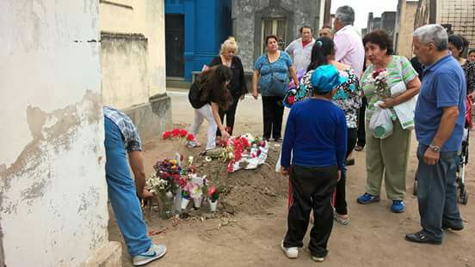
Declaración ante la muerte del padre Juan Viroche
El jueves 6 de octubre al mediodía rezamos junto a otros sacerdotes, en el Santuario de San Cayetano de Liniers, la Misa por el padre Juan Viroche.
En Santuarios como el de San Cayetano se ponen en juego los valores más queridos por el pueblo argentino, en este caso: "Paz, Pan y Trabajo". Este es un lugar simbólicamente muy fuerte, ya que allí se atesora el deseo que tiene nuestra gente de "vivir bien".
Sin embargo, las mafias que se han ido conformando en nuestro país se organizan desde otra lógica, el "pasarla bien". Están detrás de la trata de personas y del narcotráfico por nombrar dos ejemplos, pero hay más. Las mueve el deseo de acumular dinero, sin importarles que esté salpicado de sangre inocente. Sin importarles el dejar hipotecadas vidas de niños y niñas, adolescentes y jóvenes.
A medida que pasan los días crecemos en la certeza de que al padre Viroche lo mató la mafia que él denunció y por la cual fue amenazado.
La mafia es como una mancha de aceite que lo invade todo, no hay institución a la que no pueda alcanzar. Y le seduce todo lo que de alguna manera detente poder. Por consiguiente no confundamos la mafia del narcotráfico con dos pibes jóvenes que usan visera.
La mafia busca complicidades a través de la corrupción. La corrupción es proselitista, crece, contagia, se justifica y llega un tiempo en el que se terminan sacrificando al dios dinero las convicciones de toda una vida, amistades, la propia familia.
Con una mirada creyente podemos decir que todos tenemos pecados, lo que no podemos permitirnos como sociedad es dialogar con la tentación de la corrupción en sus distintas formas. Si lo hacemos estaremos aportando el caldo de cultivo para que se consoliden las mafias en nuestra querida Patria.
Hoy queremos enviarle un sentido saludo a la familia, a la comunidad parroquial y a los barrios donde el padre Juan ejerció su ministerio sacerdotal. Y un fuerte abrazo a todo el clero de Tucumán que ha perdido un hermano.
Y celebrando con alegría la canonización del Cura Brochero --cuyo modelo sacerdotal, nos interpela e inspira--, renovamos el compromiso pastoral con nuestros barrios, con el anhelo de que a través de nuestras obras nuestro pueblo sepa que comprendemos su dolor.
16 de octubre de 2016

P. José María Di Paola, villa La Carcova, 13 de Julio y Villa Curita.
Diócesis de San Martín
P. Gustavo Carrara, P. Nicolás Angellotti, P. Eduardo Casabal, villa 1-11- 14. Arquidiócesis de Buenos Aires
P. Lorenzo de Vedia, P. Carlos Olivero, P. Gastón Colombres, villa 21-24 y Zavaleta. Arquidiócesis de Buenos Aires
P. Guillermo Torre, P. Martín Carrozza, P. José Luis Lozzia de la Villa 31. Arquidiócesis de Buenos Aires
P. Domingo Rehin, villa Lanzone, Villa Costa Esperanza. Diócesis de San Martín
P. Juan Manuel Ortiz de Rosas, San Fernando. Diócesis de San Isidro.
P. Basilicio Britez, Villa Palito, Puerta de Hierro, San Petesburgo y 17 de Marzo. Diócesis de San Justo
P. Franco Punturo, Villa 20. Arquidiócesis de Buenos Aires
P. Sebastián Sury, P. Damián Reynoso, Villa 15. Arquidiócesis de Buenos Aires
P. Pedro Baya Casal, P. Adrián Bennardis, Villa 3 y del Barrio Ramón Carrillo. Arquidiócesis de Buenos Aires
P: Javier Klajner, P. Sebastián Risso y de la Villa 6. Arquidiócesis de Buenos Aires
P. Alejandro Seijo, Villa Rodrigo Bueno. Arquidiócesis de Buenos Aires
P. Rodrigo Valdez, P. Mario Miceli, Villa Playón de Chacarita. Arquidiócesis de Buenos Aires
P. Andrés Tocalini, Villa los Piletones. Arquidiócesis de Buenos Aires
P. Juan Isasmendi, Villa Trujuy. Diócesis Merlo-Moreno.
P. Nibaldo Leal, V. Ballester. Diócesis de San Martin
P. Eduardo Drabble, Santuario San Cayetano. Arquidiócesis de Buenos Aires.
Carlos Morena, Ángel Tissot, Mario Romanín, Alejandro León, Juan Carlos Romanín. Salesianos. Villa Itatí. Don Bosco.
P. Hernán Cruz Martín. Barrio Don Orione - Claypole. Obra Don Orione.
P. Dante Delia. Villa Borges. Diócesis de San isidro.
P. Antonio Mario Ghisaura. Villa Tranquila. Diócesis Avellaneda- Lanús.

